Создание библиотечного каталога
Основы работы
в Microsoft Office
Access 2007

Методические материалы
к практическим урокам



Иркутск,
2015

Создание библиотечного каталога: основы работы в Microsoft Office Access 2007: Методические материалы к практическим урокам. / Сост. Т.В. Суржик, – Иркутск: Информационно-издательский отдел Иркутского колледжа автомобильного транспорта и дорожного строительства, 2015. – 32 с.

В данном учебно-методическом пособии собраны материалы для подготовки студентов по дисциплинам информационного цикла, с цедью проведения практических уроков в системе управления базами данных (СУБД) Access.
Пособие носит практико-ориентированный характер и содержит теоретические материалы, перечень получаемых умений и навыков, задания для практических работ с рекомендациями по их выполнению, задания для самостоятельной работы студентов, тезаурус и список литературы. Учебно-методическое пособие соответствует требованиям Государственного образовательного стандарта для среднего профессионального образования по информатике и информационным дисциплинам.

© Иркутский колледж автомобильного транспорта и дорожного строительства, 2015

© Суржик Татьяна Витальевна, 2015

СОДЕРЖАНИЕ
Введение 4
Практическая работа № 1. Создание базы данных. 5
Методические указания 5
Порядок выполнения работы 8
Практическая работа № 2. Создание форм и работа с БД через форму. 10
Методические указания 10
Порядок выполнения работы 14
Практическая работа № 3. Создание и редактирование отчётов. 15
Методические указания 15
Порядок выполнения работы 18
Практическая работа № 4. Запросы – работа с условиями отбора. 19
Методические указания 19
Порядок выполнения работы 23
Практическая работа № 5. Создание управляющей кнопочной формы. 25
Методические указания 25
Порядок выполнения работы 26
Тезаурус 27
Литература 30

Введение
Microsoft Office Access или просто Microsoft Access – реляционная СУБД корпорации Microsoft. Имеет широкий спектр функций, включая связанные запросы, связь с внешними таблицами и базами данных. Благодаря встроенному языку VBA, в самом Access можно писать приложения, работающие с базами данных. Массивы данных в Access организованы в таблицы. Каждое поле такой таблицы может содержать значения данных только одного типа: текст, числа или даты и т. д., а каждая запись содержит информацию об одном элементе (например, сведения о студенте или учебном курсе).
Хранение данных в виде связанных таблиц обладает рядом преимуществ: экономия времени, поскольку одни и те же данные не приходится вводить многократно; уменьшение размера базы данных (по сравнению с размером плоской таблицы Excel), которое экономит дисковое пространство на компьютере и облегчает перенос базы данных; увеличивается надёжность хранимой информации из-за особенностей работы программы.
Основные компоненты Access: построитель таблиц; построитель экранных форм; построитель SQL-запросов (язык SQL в Access не соответствует стандарту ANSI); построитель отчётов, выводимых на печать. Они могут вызывать скрипты на языке VBA, поэтому Access позволяет разрабатывать приложения и БД практически «с нуля» или написать оболочку для внешней БД.
Access, при работе с базой данных, иначе взаимодействует с жёстким диском, нежели другие программы. В других программах, файл-документ, при открытии, полностью загружается в оперативную память, и изменённый файл целиком записывается на диск только при нажатии кнопки «сохранить». В Access новая редакция содержимого изменённой ячейки таблицы записывается на диск сразу, как только курсор клавиатуры будет помещён в другую ячейку (или новая редакция изменённой записи записывается на диск сразу, как только курсор клавиатуры будет поставлен в другую запись, в другую строку). Таким образом, если внезапно отключат электричество, то пропадёт только изменение той записи, которую не успели покинуть. Целостность данных в Access обеспечивается также за счет механизма транзакций.
Кнопка «Сохранить» в Access тоже есть, но в Access в режиме просмотра данных она нужна, для сохранения изменённого режима показа таблицы или другого объекта. В режиме «Конструктор» в Access кнопка «Сохранить» нужна для сохранения изменений структуры объекта базы данных, сделанных в этом режиме. Даже если в процессе работы с файлом базы данных не применялся режим «Конструктор» и новые данные в базу данных не добавлялись (то есть если база данных только просматривалась), то всё равно файл базы данных имеет тенденцию со временем, в процессе работы с ним, всё больше и больше увеличиваться в размере. Очень способствует увеличению размера файла применение сортировок и фильтров. Это приращение размера файла является, фактически, пустотой, но эта пустота лежит внутри файла, увеличивая его объём. Чтоб вернуть файлу базы данных минимальный объём (то есть, чтоб убрать из файла пустоту), в Access есть кнопка «Сжать и восстановить базу данных».

Практическая работа № 1. Создание базы данных.
Вы узнаете: в чем заключается различие между базой данных и списком; что такое таблицы, поля, записи и первичные ключи; что представляют собой четыре основных компонента, называемых объектами, содержащиеся в большинстве баз данных.
Вы научитесь: создавать планы оптимальной организации таблиц для размещения данных; создавать таблицы тремя разными способами;задавать типы и свойства данных.

Методические указания
Перед созданием базы данных необходимо ответить на ряд вопросов. Каково назначение будущей базы данных и кто будет ею пользоваться? Какие таблицы (данные) будет содержать база данных? Какие запросы и отчеты могут потребоваться пользователям этой базы данных? Какие формы может потребоваться создать?
Microsoft Access поддерживает минимум четыре метода создания базы данных.
1. Можно создать базу данных с помощью мастера создания баз данных. Этот мастер позволяет выбирать один из встроенных шаблонов и настраивать его требуемым образом. Затем создается набор таблиц, запросов, форм и отчетов, а также кнопочная форма базы данных. Таблицы не содержат данных. Этот метод используется, если встроенный шаблон полностью удовлетворяет требованиям.
2. Можно выполнить поиск шаблонов Access на веб-узле Office Online. Если удалось найти шаблон, полностью удовлетворяющий требованиям, используйте метод, описанный выше. Шаблон представлен файлом Access (*.accdb) и содержит таблицы, запросы, формы и отчеты. Таблицы не содержат данных. После открытия базы данных можно настроить ее и ее объекты.
3. Создание базы данных возможно по собственному проекту. Для этого нужно создать пустую базу данных, а затем добавить в нее таблицы, формы, отчеты и другие объекты — это наиболее гибкий способ, но он требует отдельного определения каждого элемента базы данных.
4. Можно воспользоваться импортом данных из другого источника, такого как электронная таблица Microsoft Excel. После создания базы данных, возможно импортировать или связать электронные таблицы в таблицу созданной базы данных.
При выборе типа данных для поля необходимо учитывать следующее. Какие значения должны отображаться в поле. Сколько места необходимо для хранения значений в поле. Какие операции должны производиться со значениями в поле. Нужна ли сортировка или индексирование поля. Требуется ли использование поля для группировки записей в запросах или отчетах. Каким образом должны быть отсортированы значения в поле.
Необходимо учитывать ряд особенностей. Числа в текстовых полях сортируются как строки цифр (1, 10, 100, 2, 20, 200 и т. д.), а не как числовые значения. Для сортировки чисел как числовых значений используйте числовые поля или поля, имеющие денежный формат. Также многие форматы дат невозможно отсортировать надлежащим образом, если они были введены в текстовое поле. При использовании сортировки дат следует использовать поле типа «Дата/время».
Еще одна особенность – необходимо ли хранение таких данных, как документы Microsoft Word и Microsoft Excel, рисунки, звуковые объекты и другие виды двоичных объектов, созданных в других программах. Объекты OLE могут быть связаны или внедрены в поле объекта OLE таблицы Microsoft Access. Для отображения на экране объекта OLE используйте элементы управления в форме или отчете.
Свойство поля является атрибутом поля, отвечающим за отображение данных и их ввод пользователем.

Свойство поля | Описание | Примечания
Размер поля | Свойство «Размер поля» задает максимальное число знаков, допустимое в поле. | Описание элемента не должно превышать 40 знаков.
Формат поля | Свойство «Формат поля» задает способ отображения и печати поля. | Дата выполнения заказа будет отображаться в формате «14 июня 2008 г.»
Маска ввода | Свойство «Маска ввода» задает последовательность ввода данных в поле. | Дата выполнения заказа должна вводиться в формате 14.06.2008.
Подпись | Свойство «Подпись» служит для создания подписи поля, используемой в форме или отчете. | Подпись поля: «Дата назначения сотрудника».
Значение по умолчанию | Свойство «Значение по умолчанию» служит для создания сведений, используемых по умолчанию для всех новых записей. | Дата выполнения заказа — это всегда текущий день, если не указано другое.
Условие на значение | Свойство «Условие на значение» служит для проверки данных, введенных пользователем, перед сохранением данных. | Количество заказанных товаров должно быть больше 1.
Сообщение об ошибке | Свойство «Сообщение об ошибке» выводит сообщение об ошибке, если выявляется недопустимый тип данных. | «Пожалуйста, укажите число заказанных товаров (больше единицы)».
Обязательное поле | Свойство «Обязательное поле» определяет, следует ли обязательно вводить данные в это поле для завершения записи. | Заказ на приобретение должен содержать адрес доставки.
Пустые строки | Свойство «Пустые строки» разрешает завершение создания записи, если поле оставлено пустым. | Не у всех заказчиков есть адрес электронной почты, поэтому в некоторых записях это поле будет оставлено пустым.
Индексированное поле | Свойство «Индексированное поле» ускоряет поиск данных и гарантирует их уникальность. | Часто используемые данные, например шифры компонентов или коды городов, будет легче найти; с ними также будет проще работать.

- Тип данных поля является атрибутом данных, сохраненных в поле. Правильно указанный тип данных обеспечивает большие преимущества.
- Управление. Тип данных определяет, сведения какого типа можно сохранять в данном поле, что предотвращает ошибки и упрощает проверку данных. Например, назначение для поля числового типа предотвращает ошибочный ввод текста.
- Удобство. Тип данных помогает в управлении дисковым пространством, занимаемым базой данных, и улучшает быстродействие. Например, назначение числового типа поля обычно ускоряет вычисления.
- В приведенной таблице представлены наиболее широко используемые типы данных. Чтобы просмотреть полный список типов данных в процессе работы, щелкните любое место в столбце Тип данных в режиме конструктора и нажмите клавишу F1.
Распространенные типы данных

Тип данных | Описание | Пример
Текстовый | В текстовом поле можно сохранять любые знаки или числа; размер поля ограничен 255 знаками. | Имя продукта, например Access
Числовой | В числовом поле можно сохранять только числа, которые используются для вычислений. | Счетная единица, например 200
Дата/время | В полях даты и времени сохраняется дата и время. | Дата выполнения заказа, например 10.10.2008 17:21
Денежный | В денежном поле сохраняются значения денежных единиц, числа и десятичные знаки, которые используются для вычислений. | Цена, например 41,99 руб.
Счетчик | В поле счетчика сохраняются серийные номера или случайные числа, генерируемые Access, которые нельзя изменять. | Идентификационный код клиента, например 123243
Поле объекта OLE | В поле объекта OLE сохраняются объекты, созданные другими программами, отличными от Access, внедренные в таблицу Access или связанные с ней. | Вложение, например лист Excel, документ Word, рисунок или звук

Порядок выполнения работы
- Запустить программу Microsoft Office Access.
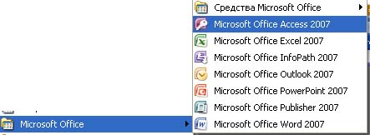
- Создать новую пустую базу данных и сохранить её на сетевом диске, в своей личной папке.

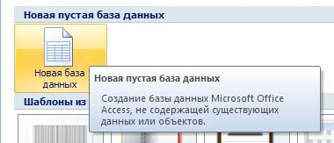

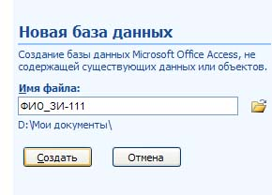
- Создаём новую таблицу в режиме конструктора.
- Таблица будет содержать данные учебно-методических изданий (данные следует взять у преподавателя). Далее примеры записи…
Соловьева Н.Н. Весь русский язык в таблицах: От фонетики до синтаксиса. – М.: Оникс, 2009. – 96 с.

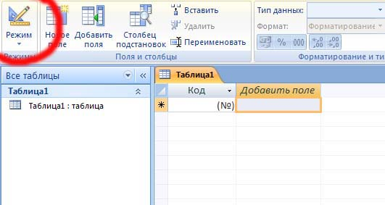
Агабекян И.П. Английский язык: Ученое пособие. / Издание 14-е – Ростов н/Дону: Феникс, – 2009. – 318c.
- Создаём следующие поля:
- Счетчик;
- Дисциплина – Тип поля – Текстовый, размер поля 50 символов;
- Автор – Тип поля – Текстовый, размер поля 100 символов;
- Название – Тип поля – Текстовый, размер поля 255 символов;
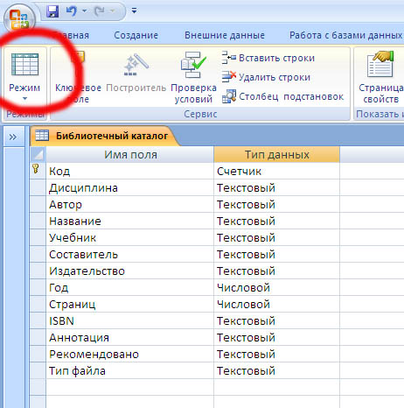
- Учебник – Тип поля – Текстовый, размер поля 1 символов – Значение по умолчанию "/";
- Составитель – Тип поля – Текстовый, размер поля 100 символов;
- Издательство – Тип поля – Текстовый, размер поля 100 символов – Значение по умолчанию " – М.: ";
- Год – Тип поля – Числовой – Длинное целое – Число десятичных знаков – 0 – Значение по умолчанию " 200 ";
- Страниц – Тип поля – Числовой – Длинное целое – Число десятичных знаков – 0;
- ISBN – Тип поля – Текстовый, размер поля 22 символа;
- Аннотация – Тип поля – Текстовый, размер поля 255 символов;
- Рекомендовано – Тип поля – Текстовый, размер поля 255 символов;
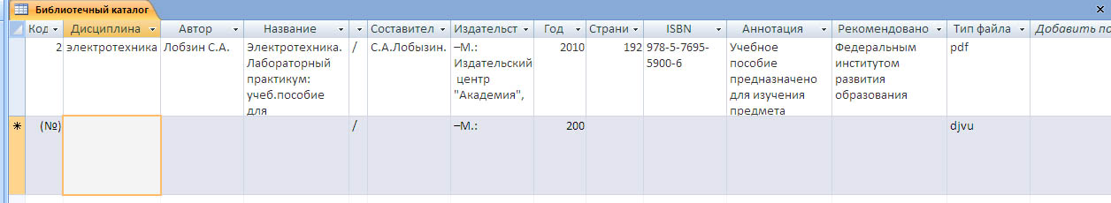
- Тип файла – Тип поля – Текстовый, размер поля 4 символов – Значение по умолчанию "djvu".

- Введите данные 10 учебно-методических пособий в соответствующие поля, сохраните базу данных.

Практическая работа № 2. Создание форм и работа с БД через форму.
Вы научитесь:
- создавать форму с помощью мастера форм, функции автоформата, а также в режиме конструктора.
- настраивать внешний вид формы и последовательность перехода по ее полям с учетом предпочтений большинства пользователей и особенностей данных.

Методические указания
Базы данных создаются для того, чтобы ими можно было пользоваться. Все пользователи, которым приходится работать с информацией, хотели бы, чтобы ввод и просмотр данных можно было осуществлять быстро и эффективно. Данные должны быть надежными – и чтобы управление ими также осуществлялось надежным образом. Повысить ценность базы данных и эффективность ее использования можно посредством создания и настройки форм, позволяющих вводить и просматривать данные. Access предоставляет средства, упрощающие и ускоряющие работу с формами.
Форму можно рассматривать в качестве окна, через которое пользователи могут просматривать содержимое вашей базы данных и получить доступ к содержащейся в ней информации. Формы должны соответствовать своему назначению. Это означает, что в их внешнем виде и организации элементов управления должны учитываться особенности ситуации, в которой пользователи будут вводить и просматривать с их помощью данные. Эффективная форма ускоряет использование информации, содержащейся в базе данных, поскольку пользователям не нужно будет выполнять поиск необходимых им сведений. Визуальная привлекательность формы делает работу с ней более приятной и эффективной.
При создании формы необходимо всегда иметь в виду следующие два момента. Использование форм будет оправданным, если с ее помощью обеспечивается ясность представления данных и возможность их контроля.
Использование формы помогает пользователю выполнять только те действия, которые необходимы для ввода или просмотра нужных ему данных. Разработка формы должна выполняться таким образом, чтобы можно было легко понять ее назначение и прочесть представленную в ней информацию. В форму можно включить надписи с описанием данных, инструкции по вводу информации, располагая их рядом с соответствующими рабочими областями.
Формы позволяют выбирать из множества полей таблицы именно те поля, к которым требуется привлечь внимание пользователя. Эта возможность означает также, что при желании можно заблокировать доступ к остальным данным таблицы. Например, человек, вводящий фамилии в список сотрудников, не сможет просматривать сведения о зарплате.
Формы наиболее часто применяются для ввода и просмотра данных. Однако имеются и другие важные направления их использования. Поскольку формы имеют различное назначение, то для соответствующих функций используются формы различного типа.
В Access имеется три метода создания формы: с помощью мастера форм, функции автоформата, а также в режиме конструктора. Если вы изучите эти методы, то сможете выбрать из них метод или методы, которые наилучшим образом отвечают вашим целям.
Использование мастера форм наиболее эффективно, когда пользователь хочет последовательно пройти по всем шагам создания формы. Мастер форм задает пользователю вопросы, ответы на которые определяют вид создаваемой им формы.
Мастеру нужно сообщить следующие сведения:
- Из какой таблицы или запроса берутся данные, используемые в форме.
- Какие поля будут использоваться в форме.
- Какой макет формы требуется применить.
- Какой визуальный стиль требуется применить.
Чтобы начать работу с мастером форм, следует щелкнуть элемент меню Создание – Другие формы – Мастер форм в списке Объекты в окне базы данных, а затем щелкнуть Создать на панели инструментов База данных. В диалоговом окне Новая форма следует щелкнуть элемент Мастер форм, чтобы выбрать данный метод.
Автоформы являются наиболее эффективными, когда пользователь не хочет тратить много времени на создание формы. Если новая форма будет содержать все поля таблицы или запроса и пользователь не хочет заниматься определением ее внешнего вида, автоформа является наилучшим выбором.
В отличие от мастера форм при использовании автоформы пользователю не задаются какие-либо вопросы и не предлагаются варианты выбора. Создание автоформы выполняется за два шага: выберите нужный тип автоформы, выберите нужную таблицу или запрос. Все остальное сделает за вас Access.
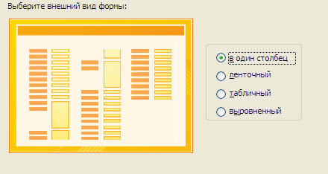
Имеется несколько типов автоформ (внешних видов форм), однако все достаточно полно могут быть охарактеризованы с помощью представленных здесь двух типов. Автоформа: в один столбец отображает одновременно только одну запись, каждое поле которой приводится на отдельной строке и имеет соответствующую подпись. Автоформа: табличная отображает одновременно все записи, при этом для каждой записи отображается каждое поле, а названия полей отображаются вверху формы.
Метод создания формы в режиме конструктора является наиболее эффективным, когда пользователь хотел бы при этом в максимальной мере реализовать свои планы и предпочтения. В режиме конструктора полученный результат полностью зависит от пользователя.
Проблема заключается в том, что при создании формы пользователь может полагаться только на себя, не используя заготовок, предоставляемых при использовании мастера форм или автоформ. Однако можно сначала создать форму с помощью одного из этих методов, а затем нужным образом изменить их компоненты в режиме конструктора.
Для работы с формой в режиме конструктора, необходимо выбрать элементы на панели элементов. Эти элементы, такие как флажки, рисунки и надписи называются элементами управления. Им можно задать свойства и отформатировать в соответствии со своими вкусами и предпочтениями. Более подробные сведения по этому вопросу см. в курсе обучения «Поставьте элементы управления себе на службу».
В режиме конструктора можно перемещать элементы управления с места на место, подобно картинам, висящим на стене. Например, можно сгруппировать в одном месте поля адреса (улица и номер дома, город, область, почтовый индекс), однако при этом нужно решить, на скольких строках они будут располагаться — двух, трех или четырех? Какой из вариантов является наилучшим, должен определить создатель формы.
Чтобы посмотреть, как будет выглядеть форма, когда пользователь приступит к работе с ней, ее следует открыть в режиме формы, и, переключаясь между режимом форм и режима конструктора, вносить в нее нужные изменения, добиваясь желаемого результата.
Чтобы начать работать в режиме конструктора, следует щелкнуть элемент Формы в списке Объекты в окне базы данных, а затем щелкнуть Создать на панели инструментов База данных. В диалоговом окне Новая форма следует щелкнуть элемент Конструктор, чтобы выбрать данный метод.
Когда форма открывается в режиме конструктора, можно увидеть разделы, с помощью которых выполняется упорядочивание формы. Все разделы формы могут содержать элементы управления.
Раздел Область данных имеется во всех формах, обычно в ней содержится большинство элементов управления. Элементы управления, в которых пользователь видит данные или осуществляет их ввод, такие как поля и списки, используются здесь наиболее часто. Однако в области данных могут содержаться также неизменяемые элементы управления, такие как надписи и инструкции.
Раздел Заголовок формы, расположенный в верхней части формы, является удобным местом для размещения эмблемы компании или какой-либо общей информации о форме.
Раздел Примечание формы, расположенный в нижней части формы, часто содержит сведения о порядке перемещения по форме или текст с каким-либо напоминанием.
Разделы Верхний колонтитул и Нижний колонтитул полезны при создании сложных форм, размещаемых на нескольких страницах. Верхние и нижние колонтитулы отображаются на каждой странице формы, однако только в случае, когда выполняется печать формы или ее предварительный просмотр.
При работе с формой может выясниться, что она не имеет верхнего и нижнего колонтитулов. Форма даже может не иметь заголовка и примечаний. Чтобы добавить эти разделы для страниц или формы в целом, необходимо перейти в режим конструктора.
Щелкнув правой кнопкой мыши форму в любом месте, которое может быть использовано для выбора раздела, можно будет выбрать соответствующую команду контекстного меню, чтобы добавить верхний или нижний колонтитул на страницу или раздел заголовка и примечаний в форму. После этого в полученные таким образом разделы можно будет добавить элементы управления, например надписи и поля.
Примечание. Удаление верхнего и нижнего колонтитулов, заголовка и примечания формы осуществляется посредством аналогичного процесса. При этом выполняется процедура удаления или добавления в зависимости от того, имеется данный раздел в форме или нет. При удалении верхнего или нижнего колонтитулов, заголовка или примечания формы Access удаляет все элементы управления, содержащиеся в них.
Внешний вид формы можно легко изменить.
Хорошо скомпонованная и удобно организованная форма упрощает ввод и просмотр данных, позволяя тем самым более эффективно решать стоящие перед ней задачи. Форма, имеющая привлекательный внешний вид, может заинтересовать большее количество пользователей. При этом пользователи будут согласны уделять ей больше своего времени. Ознакомьтесь с тем, как можно сделать форму более удобной в использовании, а ее содержание более интересным.
Фон, границы, цвет и текст упрощают понимание содержимого формы и работу с ней.
Визуальные эффекты могут быть выбраны для формы в целом, какого-либо раздела формы или отдельных элементов управления. К таким визуальным эффектам относятся, в частности, фон, границы, цвет и текст, с помощью которых может настраиваться внешний вид формы.
Чтобы использовать рисунок в качестве фона формы, необходимо открыть ее в режиме конструктора, а затем дважды щелкнуть область выделения формы (квадратик в точке пересечения линеек), после чего будет выведено окно свойств формы.
Чтобы изменить внешний вид раздела формы, следует открыть форму в режиме конструктора, щелкнуть правой кнопкой мыши раздел, который требуется изменить, а затем выбрать команду Свойства в контекстном меню. При выборе вкладки Макет отображается список параметров, значения которых могут быть выбраны, включая цвет фона, высоту и ряд других параметров.
Access предоставляет большое количество способов выбора и изменения внешнего вида элементов управления формы, что одним только элементам управления посвящается целый курс обучения. После завершения изучения форм, вы можете приступить к изучению курса «Поставьте элементы управления себе на службу».

Порядок выполнения работы
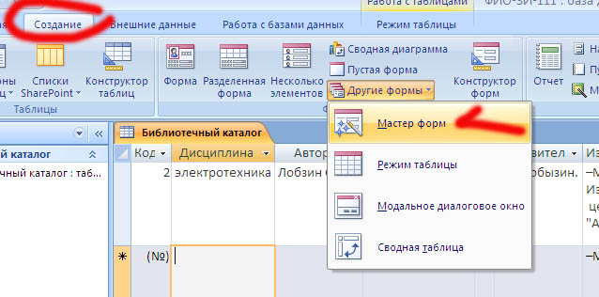

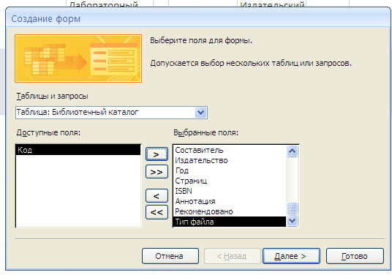
- Запустить свою, ранее созданную базу данных.
- Выбрать <Создание форм с помощью мастера>.
- Все поля из нашей таблицы и отображение данных <В один столбец>.
- Переключаемся в режим конструктора и преобразовываем свою форму со следующим условием – перегруппировка полей, удаление полей не участвующих в заполнении БД в данном задании (данные следует взять у преподавателя).
- Набрать данные через форму, сохранить.
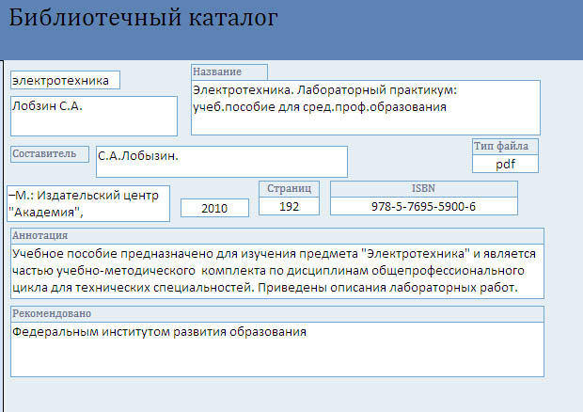
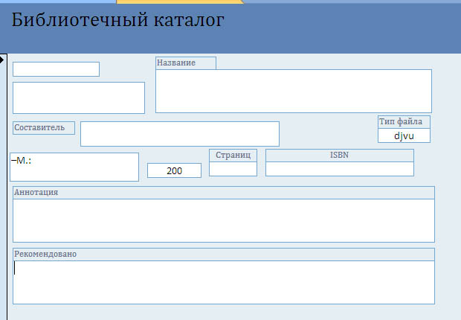

Практическая работа № 3. Создание и редактирование отчётов.
Вы научитесь:
- создавать форму с помощью мастера форм, функции автоформата, а также в режиме конструктора.
- настраивать внешний вид формы и последовательность перехода по ее полям с учетом предпочтений большинства пользователей и особенностей данных.

Методические указания
Отчеты нужны для наглядного представления данных.
- Использование функции «Автоотчет» для быстрого создания базового отчета.
- Использование мастера отчета для пошагового создания отчета.
- Использование режима конструктора для настройки отчета или создания отчета с нуля.
- Группирование данных для улучшения отчета.
- Отчеты могут сделать данные более полезными.
- В отчетах предоставляется несколько способов упорядочения, разбиения по категориям и обобщения данных. Отчеты помогают представить данные наиболее эффективно и в них предоставляются формы отображения данных, которые могут быть новыми для вас.
- Как и в отношении других частей Access первый вопрос, на который следует ответить: каково назначение отчета?
Существует три основных способа создания отчета: с использованием автоотчета, с помощью мастера и в режиме конструктора.
Автоотчет – это самый быстрый способ создания отчета, но он предоставляет минимальные возможности управления структурой отчета и его внешним видом. В автоотчет автоматически вносятся все поля источника данных, будь то таблица или запрос. Структура автоотчета может быть либо столбчатой, либо ленточной. Автоотчет: столбчатый. Каждое поле находится на отдельной строке с обозначением, расположенным слева. В любой момент времени видна только одна запись. Автоотчет: ленточный. Обозначения всех полей отображаются на одной строке вверху отчета, а все записи выводятся под этой строкой.
Автоотчет лучше всего подходит для двух типов ситуаций: когда необходим быстрый обзор данных из таблицы или запроса (например, начальнику требуется распечатка для деловой встречи, которая начинается через 10 минут) или когда необходимо быстро создать отчет, который позднее будет дорабатываться.
Мастер отчетов выводит вопросы и формирует отчет на основе ответов пользователя. Этот метод лучше всего подходит для ситуаций, когда пользователь желает выполнить пошагово процедуру создания отчета. Мастер отчетов выводит вопрос о том, на каких таблицах или запросах будет основан отчет и какие поля из этих источников данных должны использоваться. Также выводится вопрос о том, следует ли группировать данные и как выполнять сортировку и обобщение данных. После вопросов о данных мастер отчетов выводит вопросы о внешнем виде отчета: макете, ориентации и выборе одного из шести визуальных представлений. В заключение выводится вопрос о названии отчета и затем на основе полученных ответов генерируется отчет. Хотя автоотчет и мастер отчетов являются прекрасными способами создания отчетов, возможна ситуация, когда потребуется настроить созданные с их помощью отчеты, чтобы они отвечали предпочтениям и поставленным целям.
Режим конструктора позволяет вносить различные изменения, начиная от источника базовых данных и заканчивая цветом текста. Сведения о настройке отчетов в режиме конструктора приводятся в следующем уроке. Об использовании режима конструктора для создания отчета с самого начала читайте дальше.
Если необходимы свобода действий и управление в полном объеме с самого начала (возможно, вы предпочитаете шить без выкройки или готовить без рецепта), тогда вам понравится создавать отчеты в режиме конструктора.
При создании отчета с помощью функции автоотчета или мастера отчетов готовый отчет отображается на экране компьютера в том виде, в каком он будет выводиться на экране других компьютеров или на принтерах. Такое представление отображается в режиме предварительного просмотра.
Чтобы перейти от одного вида к другому, откройте меню Вид или щелкните стрелку рядом с кнопкой Вид и выберите соответствующий пункт из появившегося списка.
Данные при просмотре или в распечатанном отчете являются статичными. Однако при каждом просмотре или печати отчета выводятся самые последние данные из таблицы отчета или источника данных запроса.
Может возникать необходимость в изменении структуры отчета – например, группирование данных по заголовкам или разделение частей отчета. Или может потребоваться изменение внешнего вида – более нерегулярное или компактное расположение данных либо отчет с новыми цветами или шрифтами.
Именно в режиме конструктора можно добавлять разделы, группировать данные, задавать свойства отчета для управления внешним видом и содержанием, изменять размер частей отчета или изменять форматирование отчета.
Чтобы увидеть, как отчет будет отображаться у других пользователей, просмотрите его в режиме предварительного просмотра. Между этими двумя представлениями можно переключаться до тех пор, пока не получите устраивающий вас отчет.
В отчетах существуют разделы трех типов:
Разделы верхнего колонтитула. Разделы верхнего колонтитула содержат сведения, которые отображаются либо вверху отчета, либо вверху каждой страницы отчета.
Верхний колонтитул отчета выводится только один раз, в начале отчета. В верхний колонтитул отчета входит его содержимое на самом верхнем уровне (такое как, название компании, адрес и эмблема).
Верхний колонтитул страницы отображается на каждой странице отчета. Содержимое, которое должно отображаться вверху каждой страницы, например названия столбцов, принадлежит верхнему колонтитулу страницы.
Данные. Раздел данных содержит большую часть информации в отчете. Например, в разделе данных счета-фактуры перечисляются все отдельные купленные элементы и их цены.
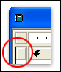
Нижний колонтитул. Нижний колонтитул страницы отображается на каждой странице. Нижний колонтитул отчета выводится один раз, в конце отчета. Раздел нижнего колонтитула страницы может содержать номер страницы; раздел нижнего колонтитула отчета может содержать заключение, такое как общий итог.
Для каждого раздела отчета и каждого элемента управления (например, текстового поля) в отчете также имеются свойства. Чтобы просмотреть свойства раздела, дважды щелкните имя раздела или область выделения раздела.
Чтобы увидеть свойства элемента управления, дважды щелкните элемент управления. Можно также щелкнуть правой кнопкой элемент управления, область выделения раздела или область выделения отчета, а затем выбрать Свойства.
Чтобы сэкономить время, можно применить готовый формат, известный как автоформат, ко всему отчету или к отдельной его части. (Если необходимо, можно применять разные автоформаты к разным частям отчета.)
Хотите, чтобы ваш отчет имел нерегулярный вид? Или предпочитаете сделать текст и заголовки более компактными, чтобы уменьшить количество страниц?
Автоформат устанавливает стиль и цвет текста, заголовков, а также разделительные линии (например, линии между разделами). Автоформат можно применять ко всему отчету, к выбранному разделу или только к одному элементу управления.
Варианты автоформата – это те же самые варианты формата, присутствующие в мастере отчетов. При применении автоформата к любому отчету, этот автоформат будет также использоваться для всех новых применений автоформата до тех пор, пока не будет выполнено следующее изменение автоформата.
Примечание. При применении автоформата возможно удаление специального форматирования, которое было применено до этого. Сведения о специальном форматировании излагаются далее.
Если с помощью автоформатирования не достигается требуемый вид отчета, его можно изменить посредством применения к отчету специального форматирования в режиме конструктора. Или, если отчет создается с самого начала, можно выбирать варианты форматирования в процессе создания отчета.
Имеется возможность выбора размера и внешнего вида разделов и элементов управления отчета. Доступны для выбора цвета фона, границы и текстовые стили.

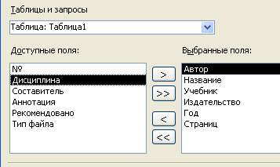
Порядок выполнения работы
- Запустить свою, ранее созданную базу данных.
- В пункте меню <Создание> <Другие формы> выбрать <Мастер форм>.
- Из всех доступных полей нашей таблицы выбираем только: Автор, Название, Учебник, Издательство, Год, страницы.
- Вид макета выбираем табличный и альбомную ориентацию.
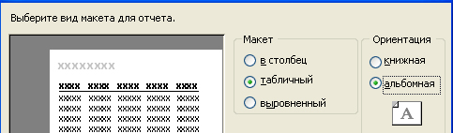
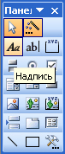
- Переключаемся в режим конструктора и преобразовываем отчет таким образом, чтобы при выводе на печать это выглядело, как обычный список литературы. Ориентируйтесь на пример: Нестеренко Ю. В. Теория чисел: учебник для студ. / – М.: Академия, 2008. – 272 с.
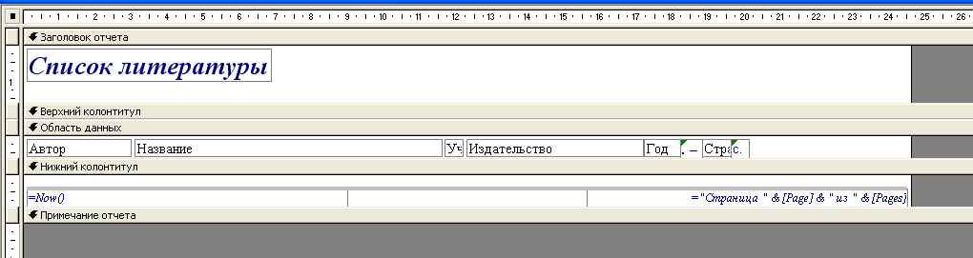
- Используя <Надпись> с <Панели управления> добавьте в отчет недостающие символы.

- Обратите внимание, что в отчете вы не берете поле <Составитель>, и соответственно в вашем итоговом «печатном» варианте будут присутствовать книги без автора. Данный недостаток мы исправим с использованием запросов на выборку.
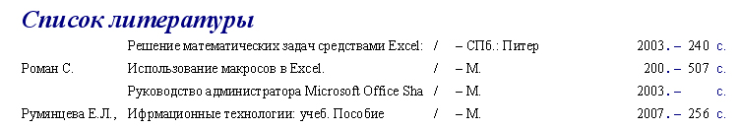

Практическая работа № 4. Запросы – работа с условиями отбора.
Вы научитесь:
- создавать запрос на выборку.
- изменять запрос в режиме конструктора.
- отбирать данные, которые отвечают заданным условиям.
- использовать выражения в качестве условий отбора для ограничения набора результатов и выполнения вычислений.

Методические указания
Тип запроса | Описание
Запрос на выборку | Отбирает данные из одной или нескольких таблиц базы данных и отображает набор записей в таблице данных. Это самый распространенный тип запроса.
Запрос с параметрами | Предлагает пользователю ввести значения, которые определяют запрос, например, задать регион для получения результатов по продажам или ценовой диапазон на недвижимость.
Перекрестный запрос | Упорядочивает набор записей для облегчения их просмотра с использованием заголовков строк и столбцов.
Запрос на изменение | Создает новую таблицу или изменяет существующую.
Запрос SQL | Расширенный запрос, создаваемый с помощью инструкций SQL.

Access поддерживает много типов запросов, в которых реализуются различные способы отбора данных.
Далее кратко описываются основные типы запроса, хотя этот курс посвящен наиболее часто используемому типу запроса - запросу на выборку.
Запрос на выборку. Отбирает данные из одной или нескольких таблиц базы данных и отображает набор записей в таблице данных. Запрос на выборку можно использовать для группирования данных и вычисления сумм, количеств, средних чисел и других типов итоговых значений. (В этом курсе, однако, вычисления не освещаются.)
Запрос с параметрами. При запуске выводит в собственном диалоговом окне приглашение ввести данные, например условие для возвращения записей. Можно разработать запрос с параметрами, предлагающий ввести нескольких единиц данных, например две даты. Затем Access может вернуть все записи, приходящиеся на интервал времени между этими датами.
Перекрестный запрос упорядочивает набор записей для облегчения их просмотра с использованием заголовков строк и столбцов. Данные можно увидеть с точки зрения сразу двух категорий.
Запрос на изменение. Создает новую или изменяет существующую таблицу, добавляя к ней данные, удаляя из нее данные или обновляя их. Так как запрос на изменение фактически изменяет данные таблицы, перед выполнением запроса на изменение рекомендуется выполнять архивацию данных.
Запрос SQL. Создается с помощью инструкций на языке структурированных запросов (Structured Query Language, SQL). SQL - комплексное средство отбора, обновления и управления реляционными базами данных. Access может автоматически создавать инструкции SQL при создании пользователем запроса этого типа. Инструкцию SQL можно также создать и вручную.
Запросы можно создать в режиме конструктора или с помощью мастера.
Как и для форм и отчетов, в Access возможны два основных способа создания запросов: с помощью мастера и в режиме конструктора.
Мастер, также известный как мастер простых запросов, автоматически выполняя ряд процедур, позволяет произвести базовую настройку структуры запроса.
Режим конструктора обеспечивает пользователю полную свободу действий при создании запроса. Вначале нужно перетащить требуемое поле в бланк запроса, а затем ввести условие отбора необходимых данных.
Можно также создать запрос с помощью мастера и затем окончательно настроить его в режиме конструктора.
Работа мастера простых запросов начинается с выбора полей базы данных, из которых нужно получить данные. Поля можно выбирать как из таблиц, так и из существующих запросов.
Мастер также позволяет группировать и суммировать данные. Для простых запросов это, возможно, и не нужно, но может помочь при анализе более сложных наборов записей.
После создания запроса мастер может его выполнить или переключиться в режим конструктора. В режиме конструктора можно задать критерии отбора и усовершенствовать запрос. Например, здесь можно указать, что в отобранном списке должны быть показаны только служащие отдела маркетинга и что список должен быть отсортирован по фамилиям сотрудников.
Поля, указанные в запросе, определяют набор данных, которые отбирает запрос. Например, в списке продуктов, пользующихся наибольшим спросом, чаще всего требуется название каждого продукта, размер прибыли, данные об объемах продаж и розничных продавцах. Реже нужны такие сведения, как дата изготовления продукта. Необходимые поля можно выбрать как с помощью мастера, так и в режиме конструктора. Мастер предлагает выбрать необходимые таблицы или запросы и затем из них выбрать нужные поля.
В режиме конструктора работа также начинается с выбора необходимых таблиц или запросов. Затем нужно выбрать требуемые поля - перетащить их из области таблиц, расположенной выше бланка запроса. При выполнении этого действия заполняются поля Поле и Имя таблицы запроса.
Если поля просто дважды щелкнуть в области таблиц, они появятся в бланке в том порядке, в котором их щелкнули.
Условия – сведения, включаемые в запрос для определения данных, которые требуется отобрать. Условия могут быть простыми или сложными. Сложные условия могут состоять из нескольких условий. Можно также ввести сравнение значений.
При отображении результатов запроса отдельные поля можно показывать или скрывать.
Флажки Вывод на экран позволяют указать, отображать ли данное поле в результатах запроса, например, в зависимости о того, задано или нет для этого поля условие отбора. Устанавливать и снимать флажок Вывод на экран можно при каждом запуске запроса. Эта возможность также позволяет многократно использовать запрос, отображая только некоторые из результатов, если в конкретном случае требуется только определенное подмножество набора записей. Таким образом, можно просмотреть только два поля, вместо десяти, не создавая при этом новый запрос.
Протестировать запрос можно в режиме конструктора. Просто нажмите кнопку Запуск на панели инструментов Конструктор запросов. Запрос переключится в режим таблицы.
Если необходимые результаты не видны, нажмите кнопку Конструктор чтобы вернуться к режиму конструктора для исправления запроса.
Все, что нужно сделать, чтобы выполнить запрос, – открыть его, дважды щелкнув в списке запросов после выбора Запросы в разделе Объекты окна базы данных.
Тип | Пример | Описание
Текст | "администратор" | Поиск всех сотрудников с должностью "администратор"
Число | 03 | Поиск всех курсов с номером раздела 3
Дата | #03.04.06# | Поиск всех дат, точно соответствующих 03.04.06
Выражение с оператором сравнения | <Now() | Использование функции Now() для извлечения всех дат, предшествующих сегодняшней
Выражение с вычислением | ([ПолученноеКоличество]) < ([ЗаказанноеКоличество]-3) | Использование вычисления в условиях отбора
В условиях отбора можно использовать различные типы данных, в том числе вычисления и сравнения. Ниже приведены некоторые типичные примеры.
Текст. Заключайте слова и словосочетания в кавычки. Возможно, вы заметили, что Access автоматически применяет кавычки к тексту в условиях отбора при запуске запроса, однако автоматическая расстановка кавычек может оказаться неправильной в сложных условиях отбора, содержащих несколько слов или точек, например: "Звенигород, Московская обл." или "Нижний Новгород"
Числа. В условиях отбора можно использовать числа и вычисления. Не следует заключать числа в кавычки, если данные хранятся в числовом поле (т. е. поле, содержащем только числа). Однако, если число хранится в текстовом поле (например, как часть адреса), его следует заключать в кавычки.
Даты. Существуют различные способы сравнения данных с датами. Необходимо заключать даты в знаки номера (#). Возможно, вы заметили, что Access автоматически применяет знаки номера к датам определенного формата при запуске запроса, однако следует убедиться в правильности расстановки знаков номера, поскольку используемый формат дат может не распознаваться программой Access.
Выражения со сравнениями и вычислениями. Можно использовать комбинацию текста, чисел, дат и функций в сравнениях и вычислениях. Более подробно выражения будут рассмотрены в следующих разделах.
Примечание. Если при извлечении чисел или дат не удается получить нужные результаты, следует проверить тип данных поля. Например, некоторые числа могут обрабатываться как текст (как в случае адреса), в результате некоторые выражения (например, "более чем") будут работать иначе. Для определения типа данных следует просмотреть таблицу, содержащую нужное поле, в режиме конструктора.
Распространенные операторы сравнения
= | Равно
> | Больше
< | Меньше
> = | Больше или равно
< = | Меньше или равно
<> | Не равно

Поле, в которое не было введено никаких данных, называется полем со значением Null.
Иногда необходимо исключить значения Null из результатов или ограничить результаты записями, содержащими только значения Null. Например, может потребоваться выполнить поиск студентов, еще не получивших оценки.
Для этого используются операторы Is Null и Is Not Null. Достаточно ввести такой оператор в бланке запроса в ячейку Условия отбора поля, значения которого требуется проверить.

Порядок выполнения работы
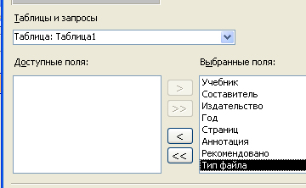
- Запустить свою базу данных и поработаем над условиями отбора данных и вывода только их на печать в отчете.
- В пункте меню < Создание > выбрать < Мастер отчетов>. Укажите все доступные поля. Первоначально таблица запроса будет копией исходной таблицы.
- Переключаемся в режим <Конструктор> и добавляем первое условие: Только книги с авторами. Логическое условие для текстового поля будет выглядеть следующим образом: Is Not Null
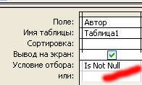
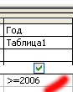
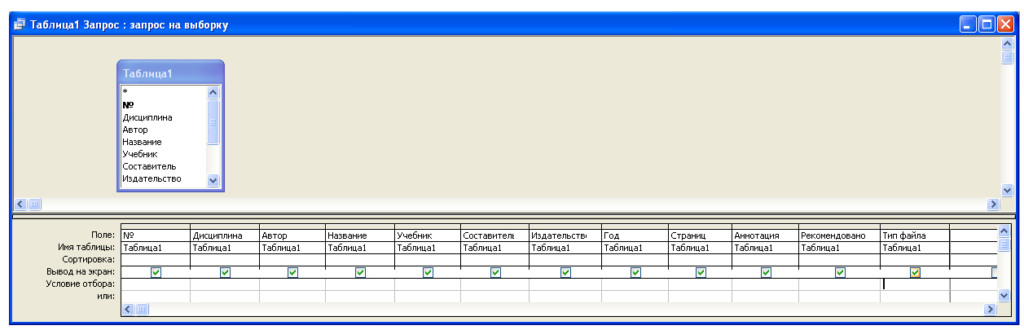
- Второе условие: отбирать книги не «старше» 2006 года. Математическое условие будет больше или равно 2006 или больше 2005.
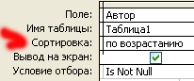
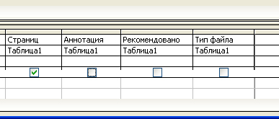
- Третье условие: Сортировать книги по Автору – по алфавиту.

- Отключим «галочки» в «ненужных» в данный момент полях: составитель, аннотация, рекомендовано, тип файла.
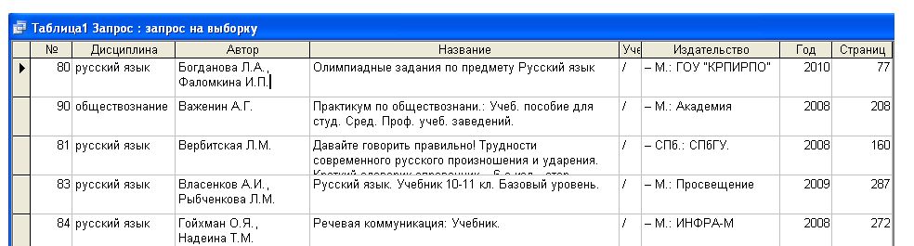

- Вернёмся в отчеты и изменим исходные данные для печатного документа. Для этого нужно в режиме конструктора в отчете, выбрать команду <Свойства> и заменить в <Источнике записей> Таблицу на Запрос.
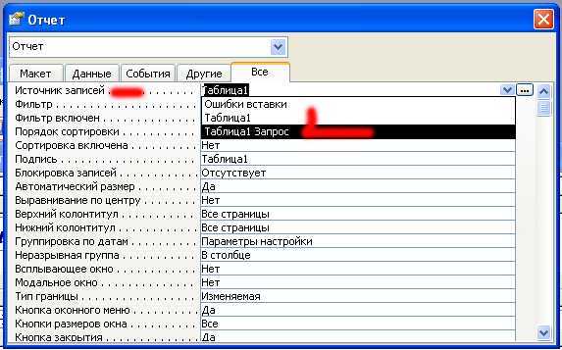

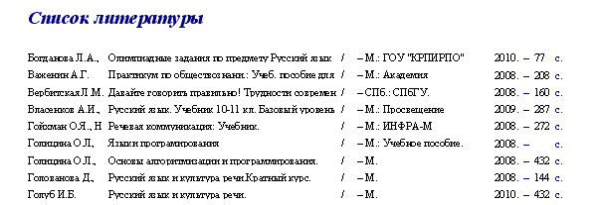

- Сделайте самостоятельно запрос и отчет только для книг у которых нет автора, но есть составитель, сортировку установите по <Наименованию>, и не забудьте сделать копию вашых первых отчета и запроса, а для удобства переименуюте их, например, по автору. Копии назовите «по составителю».

- У вас должен получиться следующий отчет…
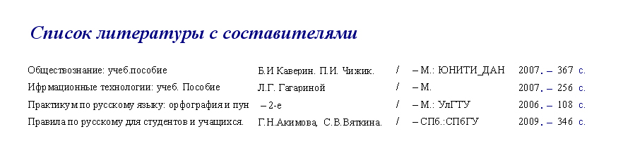

Практическая работа № 5. Создание управляющей кнопочной формы.

Методические указания
Очень важным требованием является понимание возможных взаимосвязей между элементами управления и данными. Некоторые элементы управления связаны с данными напрямую, обеспечивают их мгновенное отображение, ввод или изменение. Другие элементы управления позволяют использовать данные, не оказывая на них никакого влияния. Третьи элементы управления совсем не зависят от источников данных.
Имеется три основных вида элементов управления: присоединенные, вычисляемые и свободные.
Присоединенные элементы управления имеют непосредственную связь с базой данных. С их помощью данные вводятся в базу данных или отображаются из базы данных. Они могут изменять данные или же отображать изменения в данных при их возникновении.
Вычисляемые элементы управления выполняют расчеты, используя для этого данные из базы данных, однако они не могут изменять эти данные.
Свободные элементы управления содержат информацию, однако они не связаны непосредственно с базой данных.
Если требуется, чтобы элемент управления в форме или отчете являлся присоединенным элементом управления, вначале необходимо убедиться, что эта форма или отчет основаны на соответствующей таблице или запросе.
Если требуется, чтобы элемент управления страницы доступа к данным являлся присоединенным элементом управления, вначале необходимо убедиться, что эта страница связана с соответствующей базой данных и что раздел, содержащий данный элемент управления, присоединен к соответствующему источнику записей.
Наиболее быстрый способ присоединения элементов управления состоит в использовании списка полей. Список полей, который может быть открыт из меню Вид, содержит имена полей данных, к которым могут быть присоединены элементы управления.
Чтобы выбрать элемент управления, который требуется присоединить, необходимо щелкнуть его на панели элементов. Чтобы присоединить этот элемент управления, следует щелкнуть соответствующее поле в списке полей. Наконец, нужно перетащить данный элемент управления в ту форму, отчет или на ту страницу доступа к данным, куда требуется его вставить.
Присоединенный элемент управления отображает в режиме конструктора имя поля, к которому он был присоединен. Присоединенный элемент управления отображает в режиме формы, отчета или страницы данные из поля, к которому он был присоединен. Свободный элемент управления отображает в режиме конструктора текст Свободный.

Порядок выполнения работы
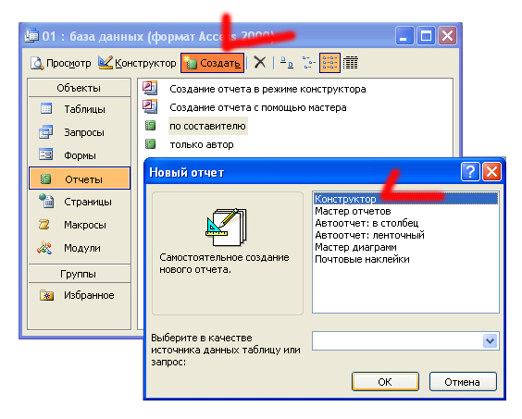
- Запустите свою базу данных и создайте новую форму в режиме конструктора.
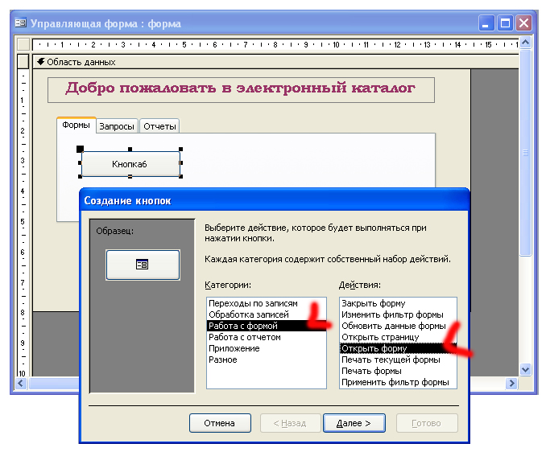
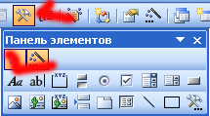
- Сохраните свою форму и подпишите верхний колонтитул «Добро пожаловать в электронный каталог», предварительно вызвав <Панель инструментов>.
- Добавляем объект «Вкладка» и подписываем Названия вкладок «Запросы» и «Отчеты». Добавляем третью вкладку (щелчок правой кнопкой мыши) – «Отчеты».
- Добавляем кнопки на соответствующие вкладки, которые берем на панели инструментов.
- Кнопки на вкладке <Запросы> соотносим с запросами, кнопки <Отчеты> – с отчетами, соответственно.
- Проверьте все настройки.
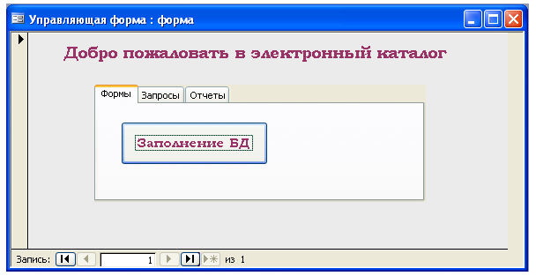
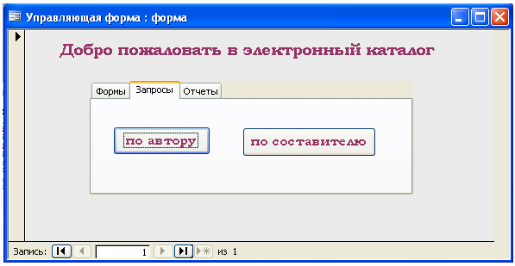
- Для того, чтобы данная управляющая форма запускалась автоматически при открытии базы данных, необходимо использовать макросы, а это будет на втором курсе. До встречи!
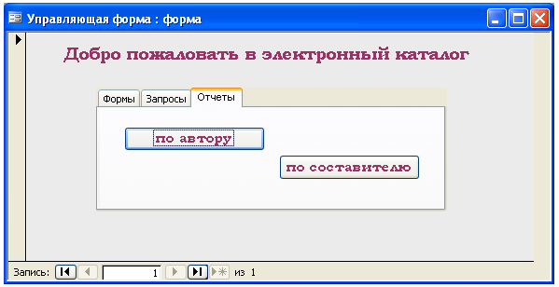

Тезаурус
DBMS – database management system, то же самое, что и СУБД.
HTML (HyperText Markup Language) язык разметки гипертекста. Основа для создания веб-страниц. Состоит из ста с небольшим тегов, позволяющих отформатировать определенным образом текст, графику, таблицы, ссылки и т. д.
MDB, МDЕ – расширения файлов баз данных Access. Первоначально создается база данных в формате MDB. После компиляции (скрытия текста программ и запрещения доступа к некоторым объектам), а также шифрования данных разработчик получает аналог базы данных в формате МDЕ.
MEMO – тип данных, позволяющий хранить большое количество текстовых данных, до 65 535 символов (около 25 страниц).
ODBC (Open Database Conneclivily) – протокол, позволяющий получать доступ к данным других СУБД.
OLE (Object Muting and Embedding) – протокол для связывания и внедрения различных документов, созданных в других программах.
SQL (Structured Quay Language) – структурированный язык запросов, стандартный для многих СУБД, позволяющий формировать запросы на отбор, сортировку или объединение определенных данных из таблиц.
Visual Basic – объектно-ориентированный язык, который используется для программирования во многих продуктах Microsoft. В Access для написания и отладки программ существует встроенный редактор.
База данных (Database) в Access это файл, в котором хранится все объекты, необходимые для обеспечения работы пользователя: текстовые и графические данные, программы, формы, отчеты, руководства и т.д.
Вкладка (Page) – часть окна, позволяющая увеличить количество доступных элементов, в каждый момент времени видна только одна вкладка, а доступ к разным вкладкам осуществляется с помощью ярлычков с подписями.
Гиперссылка (Hyperlink) – часть текста или рисунок, которые реагируют на щелчок мышью и позволяют перейти к другой части документа, другому документу или веб-странице (anchor, link, reference).
Запрос (Query) – способ отбора данных (записей), хранящихся в таблицах, или способ обработки данных, например сортировки, для формирования запросов используется язык SQL, а визуально запрос в Access представлен в виде окна с таблицей.
Индекс (Index) – свойство поля, позволяющее ускорить поиск данных и сортировку по значению этого поля.
Кнопка (Button) – самый популярный элемент управления, визуально имитирующий обычную кнопку.
Колонтитул – зона в верхней или нижней части страницы для размещения определенной информации (например, номера страницы). Колонтитулы в Access создаются в формах и отчетах.
Конструктор (Design) – режим разработки объекта базы данных.
Контекстное меню (Shortcut menu) – меню, связанное с определенным объектом и содержащее команды только для этого объекта.
Макрос (Macrо) – набор команд, который позволяет автоматизировать выполнение операций или создавать новые операции.
Мастер (Wizard) – компонент программы, созданный для решения определенной задачи, содержит набор диалоговых окон, которые пользователей просматривает одно за другим, чтобы выбрать все необходимые параментры.
Модуль (Module) – контейнер для хранения программ Visual Basic. В окне базы данных Access – одноименная вкладка, позволяющая работать с программами.
Объекты базы данных – основные части БД: таблицы, запросы, формы отчеты, страницы доступа к данным, макросы и модули.
Отчет (Report) – средство для компоновки данных с целью вывода их на печать.
Первичный ключ (Primary key) – поле, которое не содержит повторяющихся значений и позволяет идентифицировать каждую запись в таблице. Классический пример первичного ключа – поле «номер по порядку». Ключевые поля всегда индексированы.
Переключатель – элемент управления для выбора одного варианта из нескольких, визуально представляется в виде набора кружков (Option buttons) или кнопок (Toggle buttons).
Подпись (Label) – поясняющий текст, расположенный рядом с элементом управления.
Поле (Field) – колонка таблицы и в то же время набор параметров, определяющих тип данных в этой колонке. Поля используются как для хранения данных, так и для вычисления новых значений. По значениям полей производится связывание таблиц, сортировка и фильтрация. В формах этот термин имеет совсем другое значение.
Свойства (Properties) – набор параметров, характеризующих объект, визуально этот набор представлен в виде окна, которое открывается одноименной командой.
Связь или отношение (Relation) – установка соответствия между записями различных таблиц и запросов. Связь устанавливается по значению одного из полей (как правило, ключевого). В Access существует несколько видов связей. «Один-к-одному» – одной записи соответствует только одна запись в другой таблице, «Один-ко-многим» – одной записи могут соответствовать несколько записей в другой таблице. «Многие-ко-многим» – комбинация двух связей «один-ко-многим».
Сортировка (Sorting) – виртуальная перестановка записей таблицы или запроса с целью упорядочить их по значению одного или нескольких полей.
Список (Combobox) – элемент управления для выбора одного варианта из нескольких.
Страница доступа к данным (Data access page) – документ в формате НTML, источником информации в которой служит база данных Access.
Система управления базами данных (СУБД) – совокупность языковых и программных средств, предназначенных для создания, ведения и совместного использования базы данных многими пользователями.
Схема данных – графическое представление связей между таблицами и запросами, для показа и редактирования открывается отдельное окно.
Счетчик (AuloNumbcr) – поле, в котором производится автоматическая нумерация записей.
Транза́кция (Transaction) – группа последовательных операций, которая представляет собой логическую единицу работы с данными, может быть выполнена либо целиком и успешно, соблюдая целостность данных и независимо от параллельно идущих других транзакций, либо не выполнена вообще и тогда она не должна произвести никакого эффекта.
Таблица (Table) – объект, состоящий из полей (столбцов) и записей (строк), основной контейнер для хранения пользовательских данных.
Фильтр (Filler) – способ отбора записей из таблицы или запроса, в Access применяются несколько видов фильтров.
Флажок (Check box) – элемент управления в виде «галочки», может находиться в одном из двух состоянии: «установлен» или «сброшен»; в формах используется для определения логических (по принципу дa – нет) параметров.
Форма (Form) – окно или область в окне, где представлены поля с данными, таблица или элементы управления.
Элемент управления (Control) – объект типа кнопка, флажок, список, переключатель.

Литература
- Бекаревич Ю.Б. Создание реляционной базы данных и запросов. MS Access 2007 : учеб. пособие / Ю.Б, Бекаревич, Н.В. Пушкина – СПб. : Изд-во СПбГУОФ, 2010. – 137 с.
- Гайдамакин Н. А. Автоматизированные информационные системы, базы и банки данных. Вводный курс; Учебное пособие. – М.: Гелиос АРВ, 2002. – 368 с.
- Мартьянова А.Е. Базы данных и знаний.: Учебное пособие. 2-е изд. – Астрахань: Изд-во АГТУ, 2009. – 291 с.
- Могилев А. В. Практикум по информатике: Учеб. пособие для студ. / А.В.Могилев, Н.И.Пак, Е.К.Хеннер; Под ред. Е.К.Хеннера. – 2-е изд., стер. – М.: Издательский центр «Академия», 2005. – 608 с.
- Наик Дайлип. Системы хранения данных в Windows: Пер. с англ. – М.: Издательский дом "Вильяме", 2005. – 432 с.
- Райордан Р. Основы реляционных баз данных/Пер. с англ. – М.: Издательско-торговый дом «Русская Редакция», 2001. – 384 с.
- Системы баз данных. Реляционные базы данных и работа с ними в среде СУБД MS Access: пособие для студентов / Авт.-сост. : С. М. Мовшович. К. Г. Сулейманов. − Гомель. 2010. - 120 с.
- Токмаков Г. П. Базы данных. Концепция баз данных, реляционная модель данных, языки SQL и XML : учебное пособие / Г. П. Токмаков. – Ульяновск : УлГТУ, 2010. − 192 с.
- Фуфаев Э.В. Базы данных: учеб. пособие для студ. сред. проф. образования / Э.В.Фуфаев, Д.Э.Фуфаев. – 3-е изд., стер. – М. : Издательский центр «Академия», 2007. – 320 с.
- Черноусова, А. М. Создание и использование баз данных: учебное пособие/ А. М. Черноусова. - Оренбург: ГОУ ОГУ, 2009. – 244 с., PDF
- Шевченко Н.А. Access. Искусство создания базы данных. – М.: НТ Пресс, – 2007. – 160 с.

Создание библиотечного каталога
Основы работы
в Microsoft Office
Access 2007

Методические материалы к практическим урокам

Учебно-методическое пособие

Составитель
Татьяна Витальевна Суржик

Подписано к печати 05.11.2015. Бумага овсетная. Формат 60х84 1\16.
Усл. – печ. л. 2,00. Заказ 84. Тираж _____ экз.
Цена договорная.

Издательство: Информационно-издательский отдел Иркутского колледжа автомобильного транспорта и дорожного строительства г. Иркутск, Бульвар Рябикова, 63, irgpk@mail.ru, www.irpk.ru

